附件3

市政府访客预约流程图

功能简介：尊敬的访客，您来市政中心访问，可以通过以下步骤进行线上申请，请您提前联系要访问的干部职工，提交后需要该干部职工审批通过才能入场，审批结果将会短信通知您，详细流程图如下。
第一步：打开微信——进入赣州市机关事务公众号
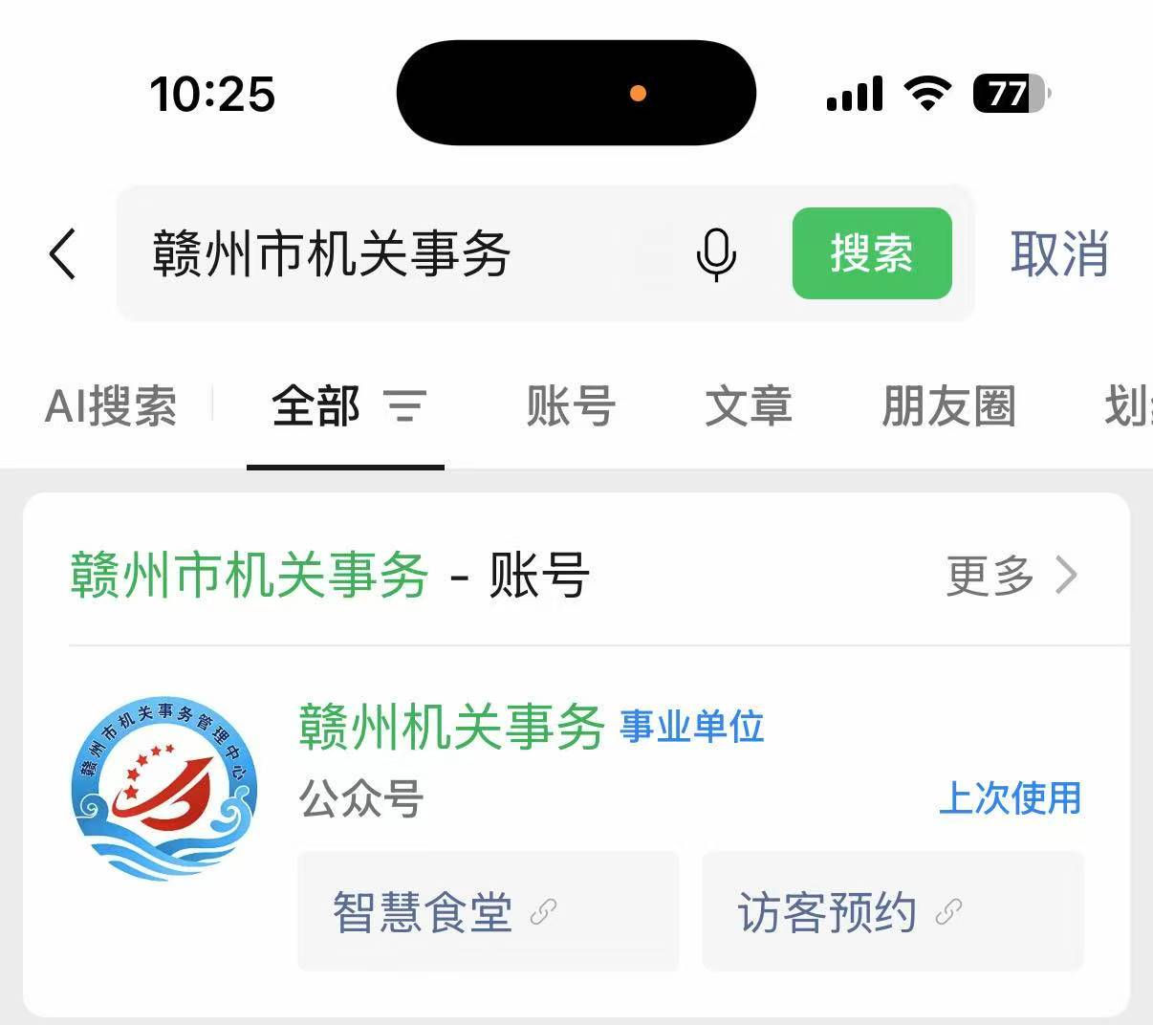

第二步：进入公众号——点击“访客预约”

第三步：输入预约信息。
①标红项必填。②到访单位：赣州市政中心；姓名：周洁；手机号：150 0707 5920。③车牌信息，如驾车进入，直接填写车牌；如步行进入，则在车牌号栏填写“步行”，否则，系统无法完成邀约。④来访人员信息请如实填写。
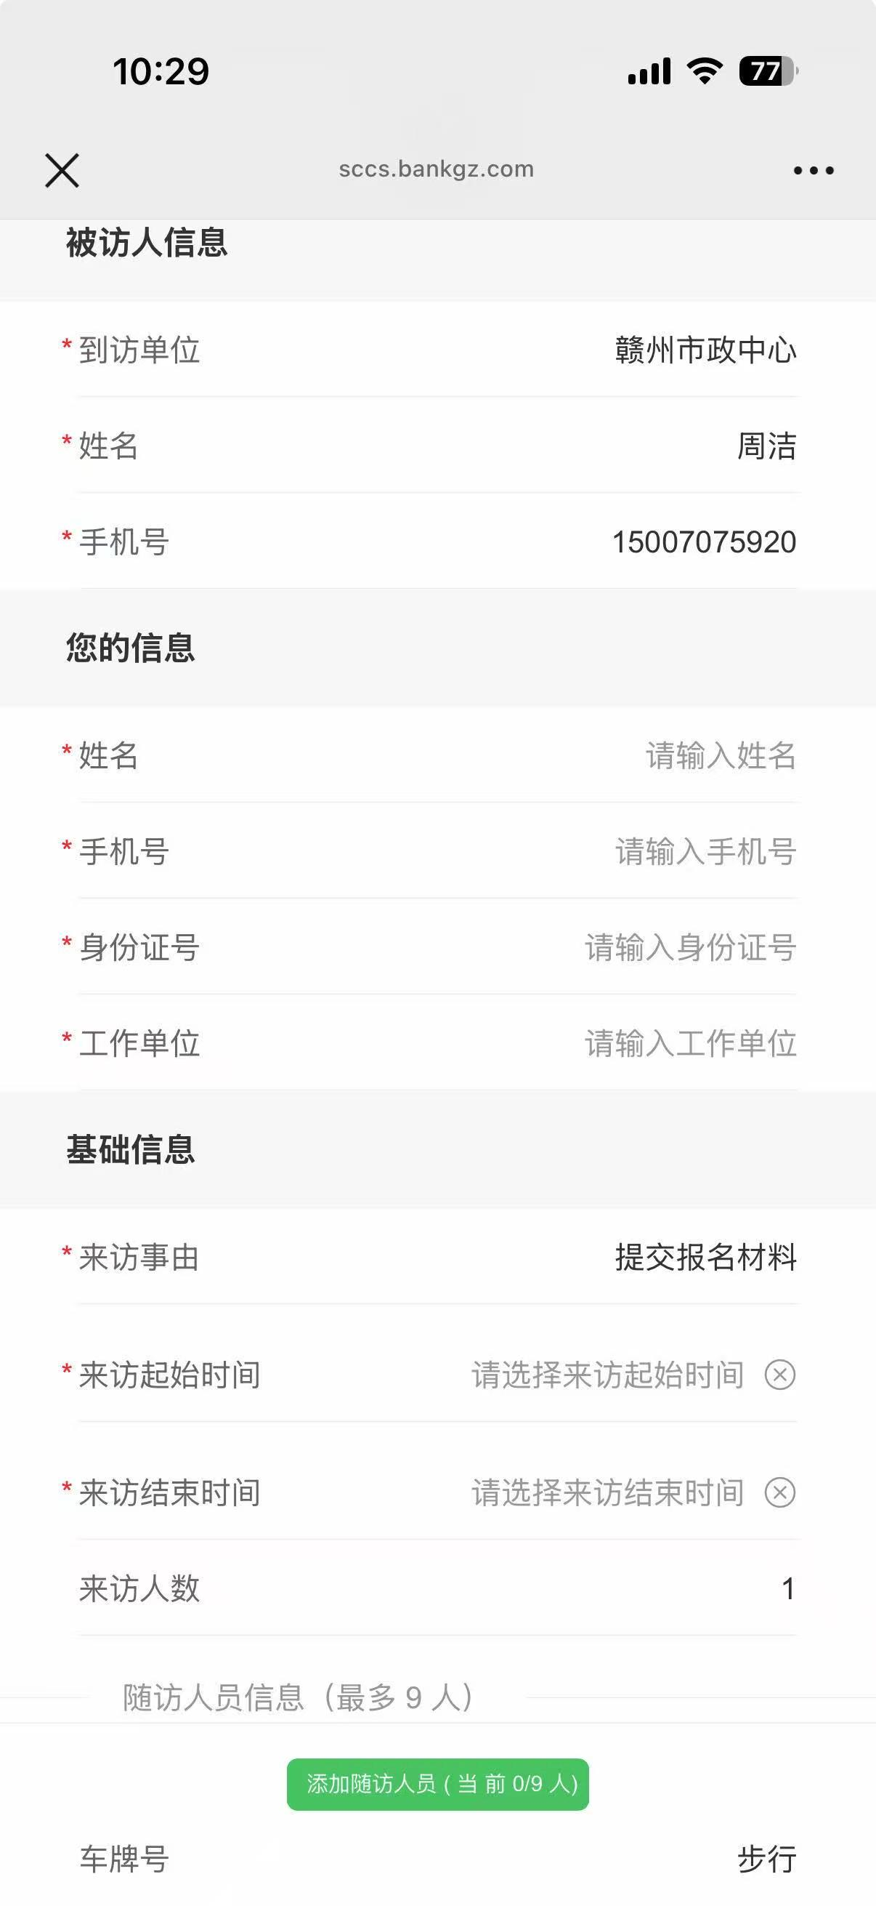

第四步：提交结果
